ПАМЯТКА
1. Оплата замены карты
Платеж производится на лицевой счет (код плательщика) для замены карты.
Этот лицевой счет единый для всех родителей в школе и используется только для оплаты пропуска-карты.
Замена утраченной или пришедшей в негодность по вине пользователя (с видимыми повреждениями) карты является платной. Стоимость замены указана на сайте компании УЭШКА.
Платная замена утраченной или пришедшей в негодность по вине пользователя (с видимыми повреждениями) карты производится только на основании подписанного Абонентом заявления и чека об оплате новой карты. Заявления и копии чеков об оплате необходимо хранить в течении учебного года.

2. Оплата Брелока/Браслета
Оплата производится только после оформления в программе «Администратор» заказа брелока или браслета.
После сохранения заказа появится новое окно, в котором будет указан лицевой счет, который необходимо вписать в квитанцию на оплату брелока/браслета.
Пример:

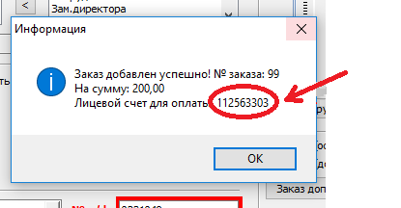

3. Оплата услуг информирования.
Оплата услуг информирования производится на лицевой счет (код плательщика) родителя-абонента.
Лицевой счет абонента (код плательщика) родитель может уточнить в личном кабинете на сайте, в мобильном приложении «УЭШКА». Так же лицевой счет указан в квитанции на оплату услуг информирования; отправляется в смс уведомлении с суммой абонентской платы на телефон родителя, указанный в регистрационной форме-заявке.

